PERNYATAAN KEASLIAN SKRIPSI

Sebagai mahasiswa Universitas Dian Nuswantoro, yang bertanda tangan di bawah ini, saya:
Nama : Ahmad Basir
NIM : A11.2015.09101
Menyatakan bahwa karya ilmiah saya yang berjudul:
IMPLEMENTASI CI/CD PADA LAYANAN MIKRO TUKUTU MENGGUNAKAN TELEGRAM BOT DAN NODEJS
merupakan karya asli saya (kecuali cuplikan dan ringkasan yang masing-masing telah saya jelaskan sumbernya dan perangkat pendukung seperti web cam dll). Apabila di kemudian hari, karya saya disinyalir bukan merupakan karya asli saya, yang disertai dengan bukti-bukti yang cukup, maka saya bersedia untuk dibatalkan gelar saya beserta hak dan kewajiban yang melekat pada gelar tersebut.Demikian surat pernyataan ini saya buat dengan sebenarnya.

Dibuat di : Semarang
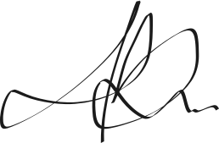
Pada tanggal : 5 November 2019
Yang menyatakan

( Ahmad Basir )

